目录
一、 教师注册及完善信息 1
二、 在线报名 4
三、 查看报名 5
四、 评价管理 5
五、 成绩查询 6

教师注册及完善信息
登录主页：http://......
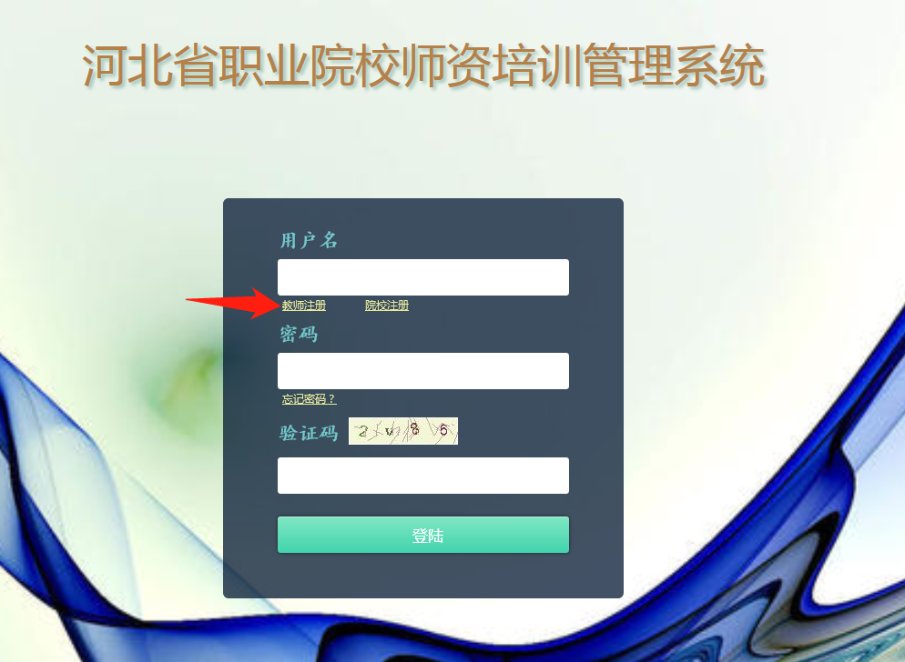
点击“教师注册”，进入教师注册界面：
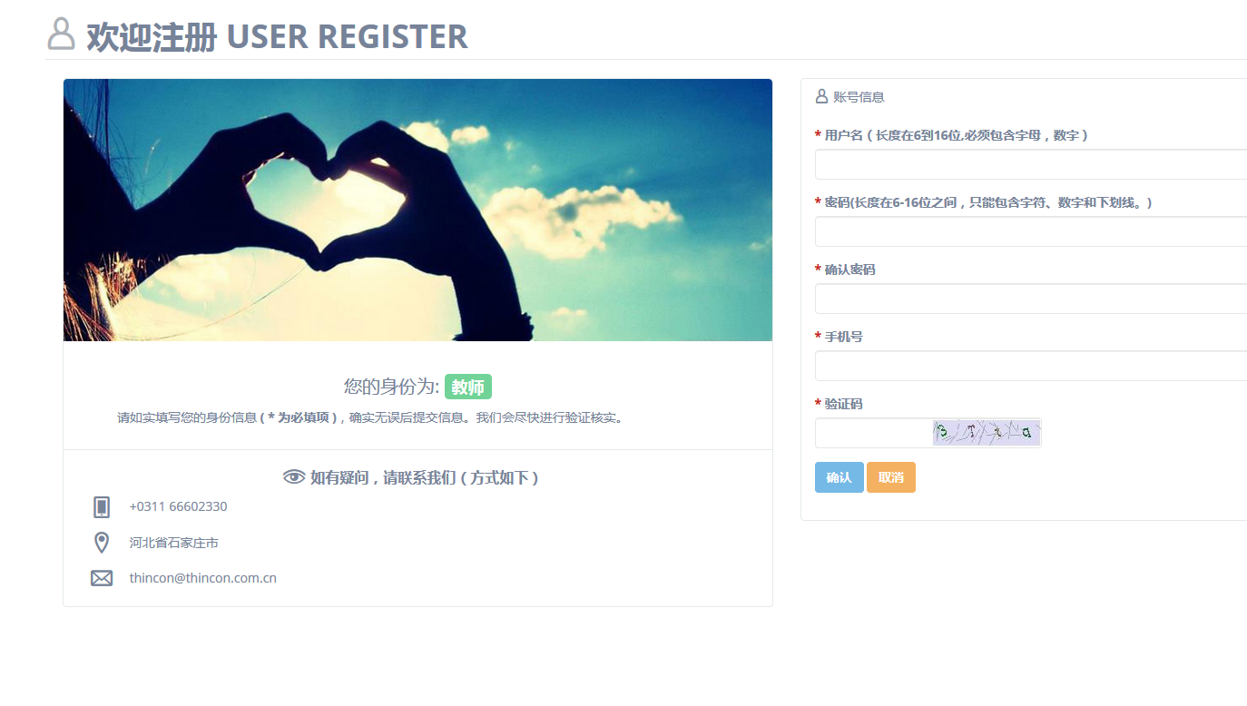
按页面提示填入相应内容。
注意：短信验证码有效期为十分钟。点击“获取验证码”后一分钟内不可重复获取！
出现如下页面，表示注册成功，点击“in”按钮。回到登录页面进行登录。
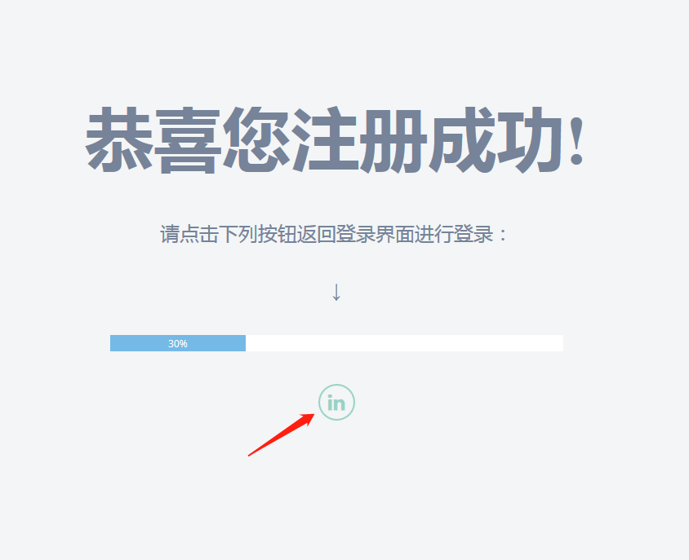
进入系统后，需做完善信息，才可做其他操作。
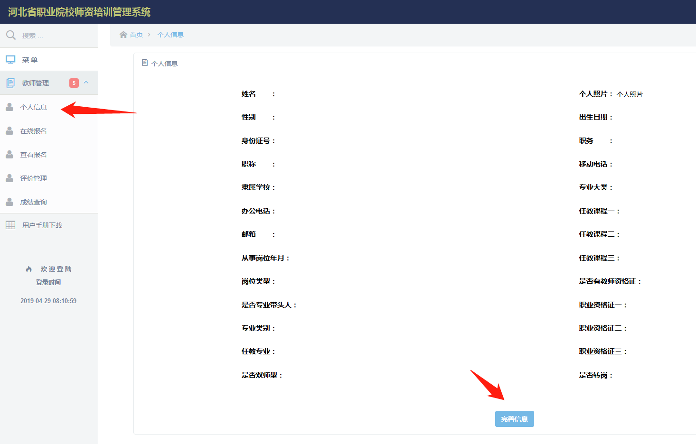
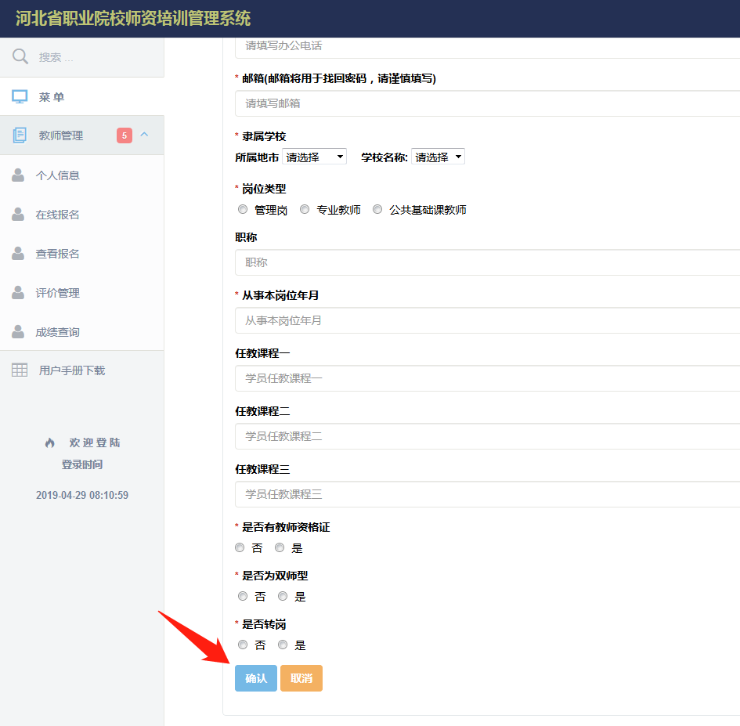
根据提示填写详细信息后点击“确认”提交，等待隶属学校审核注册信息。
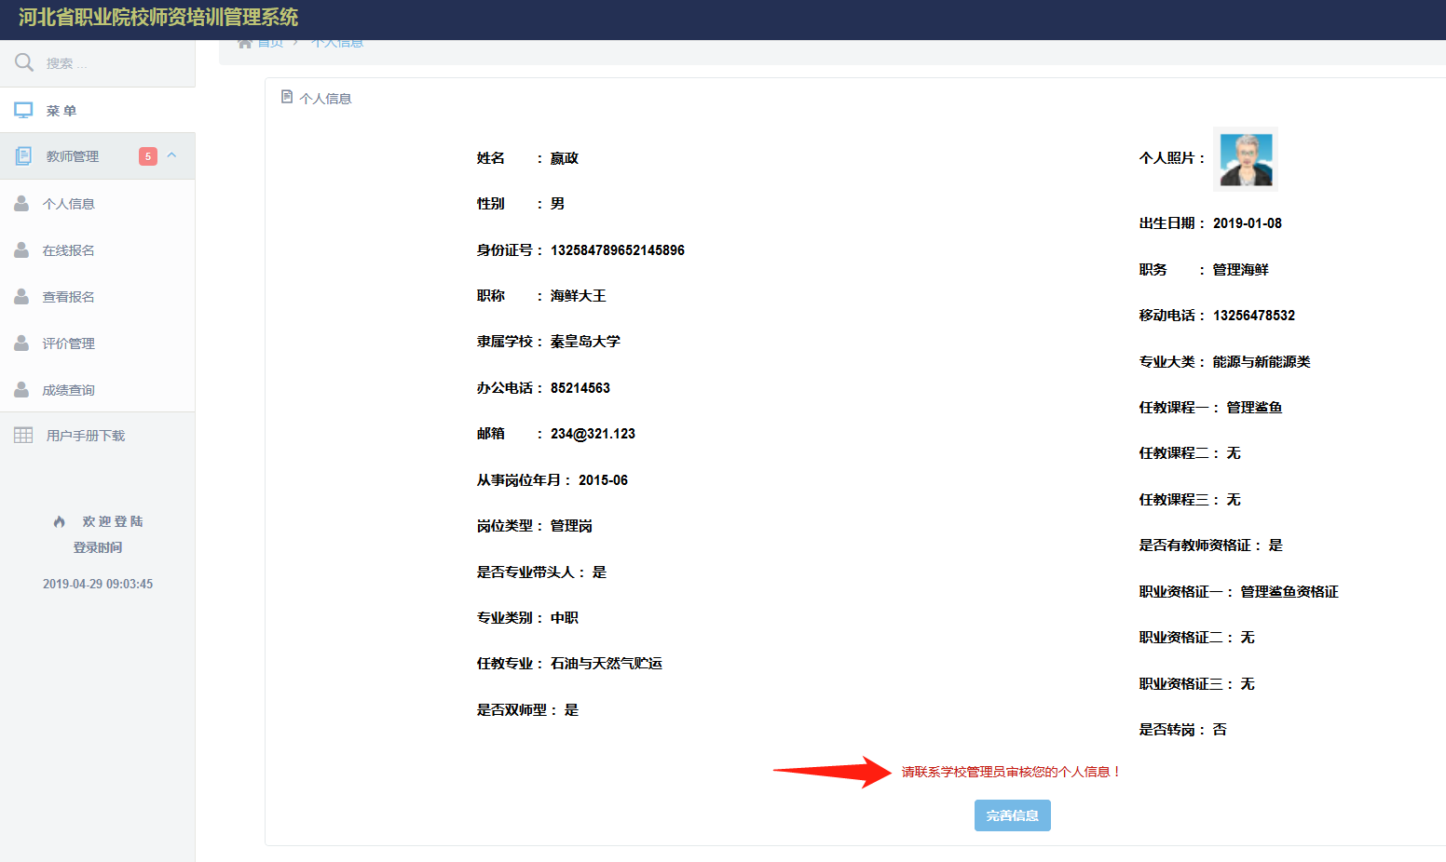

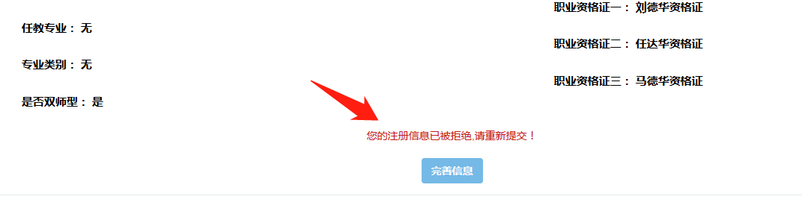
在“个人信息”界面提示“请等待隶属学校审核您的注册信息！”表示未审核。
另有一种状态为“您的注册信息已被拒绝,请重新提交！”，需重新提交，等待隶属学校审核。
如无红色提示信息，表示注册通过，可做其他操作。

在线报名
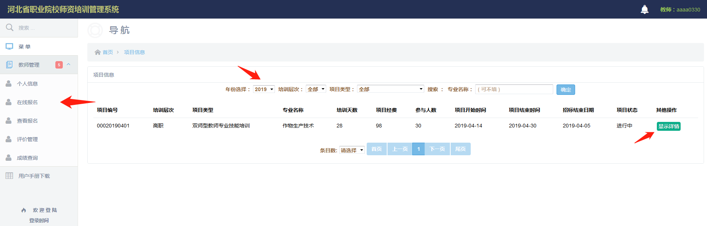
点击左侧“在线报名”后在右侧上半部分选择年份，若条目较多，可增加其他检索条件，更快定位到所需信息，然后点击“显示详情”。
进入详情页面报名并等待审核。

查看报名
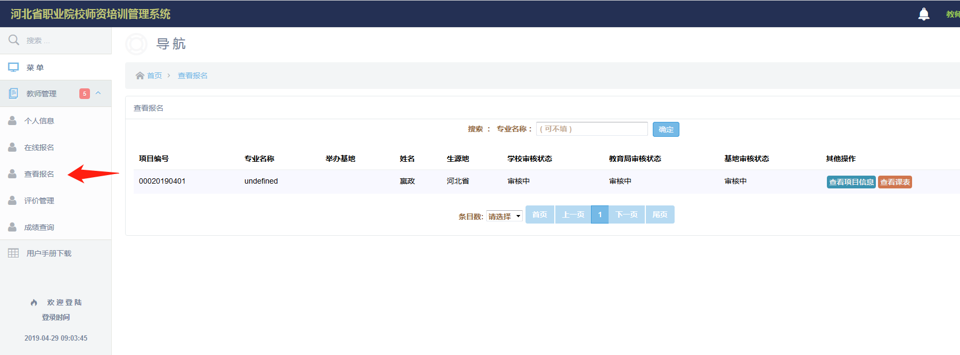
点击左侧“查看报名”看查看报名信息及审核进度。

评价管理
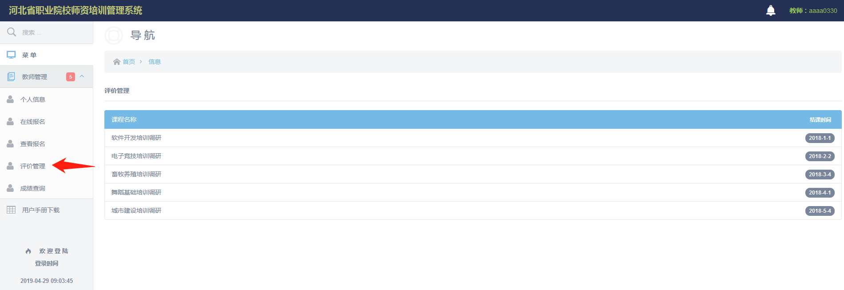
点击左侧“评价管理”，可对课程进行评价、反馈。

成绩查询
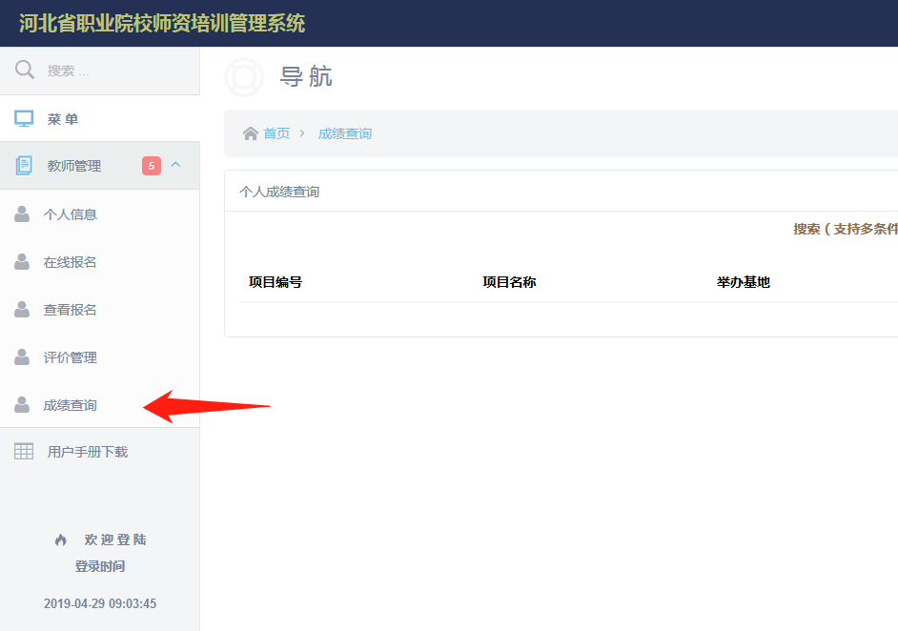
如有成绩评判，可在此查询成绩。

